1.2.24

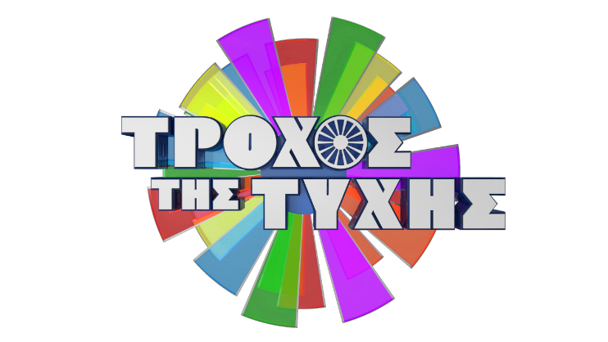

Τροχός της Τύχης

Στην κορυφή της τηλεθέασης τον Ιανουάριο

Δευτέρα έως Κυριακή στις 18:30

Ο «Τροχός της Τύχης», είναι διασκεδαστικός, είναι απρόβλεπτος, είναι γενναιόδωρος και είναι και η Νο 1 επιλογή των τηλεθεατών τον Ιανουάριο!

Ο «Τροχός της Τύχης», το μακροβιότερο παιχνίδι της ελληνικής τηλεόρασης με παρουσιαστή τον αεικίνητο και αγαπητό Πέτρο Πολυχρονίδη, τον μήνα Ιανουάριο, από Δευτέρα έως Κυριακή, ήταν πρώτος στη ζώνη του, στα παρακάτω κοινά, σημειώνοντας μερίδια τηλεθέασης:

- 19,3% στο σύνολο κοινού
- 18,5% στο σύνολο του ανδρικού κοινού
- 20,9% στο σύνολο του γυναικείου κοινού

Εκτέλεση Παραγωγής: Green Pixel
Head Of Production: Σάββας Βέλλας
Executive Producer: Πέγκυ Χόλη
Αρχισυνταξία: Στάθης Μαντάς

#TroxostisTyxis #StarChannelTV #NeoProgramma #LetsStar

Facebook: https://www.facebook.com/StarChannelGrTV/
Instagram: https://www.instagram.com/starchanneltv/
Twitter: https://twitter.com/StarChannelGr
YouTube: https://www.youtube.com/user/startvgr/

https://www.star.gr/tv/psychagogia/trohos-tis-tuhis/
https://www.star.gr/tv/press-room/

Καλό μήνα
Γραφείο Τύπου & Επικοινωνίας

